Муниципальное бюджетное дошкольное образовательное

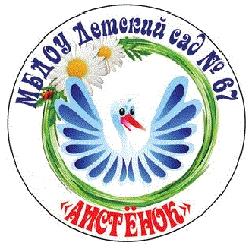учреждение детский сад №67 «Аистёнок»

Старооскольского городского округа

**Консультация для родителей**

**«Роль семейных традиций в формировании**

**личности детей дошкольного возраста»**



Подготовила: Долгих И.В.,

воспитатель

2025

Традиции с древнейших времен являются основой общественного порядка и одним из главных каналов преемственности между поколениями. Традиции могут быть разных масштабов в зависимости от количества людей, которые их придерживаются. К самыми большими традициям можно отнести, например, праздники, будь то государственные, профессиональные или религиозные. Это общий способ большой группы людей выразить свое отношение к какому-либо событию в прошлом, настоящем или к определенной группе. Многие века традиции определяли большую часть жизни человека, его поведение и мировоззрение. В наш век отстаивания личной свободы каждого человека традиции перестали носить императивный и всеобъемлющий характер. Однако, несмотря на это, все мы имеем приверженность к соблюдению тех или иных традиций.

Главным фактором семейного воспитания считается его эмоциональный, интимный характер, основанный на родственных чувствах и выражающийся в любви к детям. Стойкость, постоянство воспитательных воздействий на детей со стороны всех членов семьи – это основные факторы, которые отличают семью от других институтов.



Социализация личности, а значит и процесс приобретения, соблюдения и передачи традиций происходит в семье. Семья ̶ это главный источник социального порядка и благополучия общества.

Семья формирует нормы и традиции. Семейные традиции аккумулируют родовой опыт социального развития, фиксируют прошлое и настоящее семьи, обеспечивают устойчивость отношений, упорядочивают и структурируют их.

Роль традиций в жизни семьи трудно переоценить. В таких семьях постоянно на эмоциональном уровне поддерживается интерес близких друг к другу: младшие члены семьи не боятся прислушиваться к мнению родителей, бабушек и дедушек, а старшее поколение внимательно относится к нуждам и проблемам детей. Внимание к детям является самым главным условием успешной их социализации, так как именно родители формируют самооценку ребенка, его «Я»-концепцию, отношение к себе и другим людям.

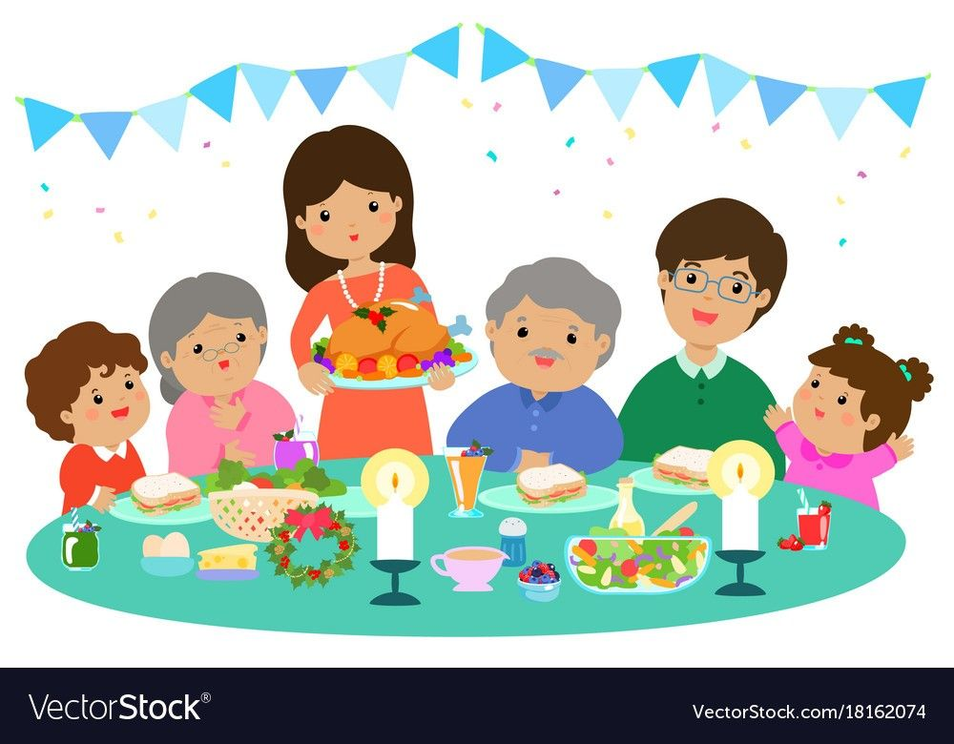

Однако, несмотря на стереотип о яркости семейных традиций, таких как семейные праздники, каникулы, досуг. многие из них носят повседневный и порой незаметный характер. Более того, именно незаметные глазу посторонних, а иногда и самих членов семей, такие традиции являются более мощным фундаментом для успешного выстраивания семейных отношений. Одной из таких хороших традиций является постоянный диалог и обмен мнениями о впечатлениях от увиденного, общественных событиях, новостях, совместных планах и др. Даже такая, на первый взгляд, простая и обыденная вещь является одной из способов поддержания благополучия членов семьи. Существуют так называемые «игровые традиции», которые присущи всем народам и формировались с давних времен. К ним относятся многие обряды, обычаи, ритуалы, церемонии, досуговые мероприятия. Они призваны преодолевать такие тяготы семейной жизни как: скука и однообразие; невозможность реализовать свои потребности, проявить таланты и потенциал. В наибольшей мере эти лишения чувствуют на себе самые младшие члены семьи ̶ дети. В создаваемых для решения названных проблем игровых традициях, несомненно, главным условием является простота, которая необходима для включения в них детей. Важнейшей функцией игровых традиций является воспитательная. Кроме того, данные традиции способствуют выполнению ряда других функций семьи: досуговую, эмоциональную, рекреативную. Вклад в становление личности ребенка, безусловно, вносят такие обряды и церемонии, которые обозначают начало или конец какого-либо этапа жизни человека и носят в себе особенности мировосприятия той или иной общности людей: празднования рождения ребенка, последующих его дней рождения, обряды вступления в брак и т. п. Многие из названных традиций дети переносят в игру, реализуя в ней основную суть и имитируя сюжет событий. Таким образом, они перенимают уклад жизни взрослых, интериоризируют многие аспекты мировоззренческого плана. Все традиции для ребенка всегда являются семейным явлением, т. к. любая традиция, даже общегосударственного масштаба реализуется внутри семьи: празднуются международные, государственные, религиозные и другие праздники - все они переносятся к восприятию ребенка через призму его семьи. Поэтому важность семейных традиций неоценима в процессе становления личности ребенка и в наше время важно особенно внимательно относится к этому явлению. Резкая смена уклада общества привела к вымиранию многих традиций, но в то же время, важно, что на их смену должны приходить новые, отражающие ценности и взгляды современного мира. Таким образом, сохранение, не теряющих своей актуальности традиций и их приумножение, изучение новых имеет большое значение в воспитании новых поколений.

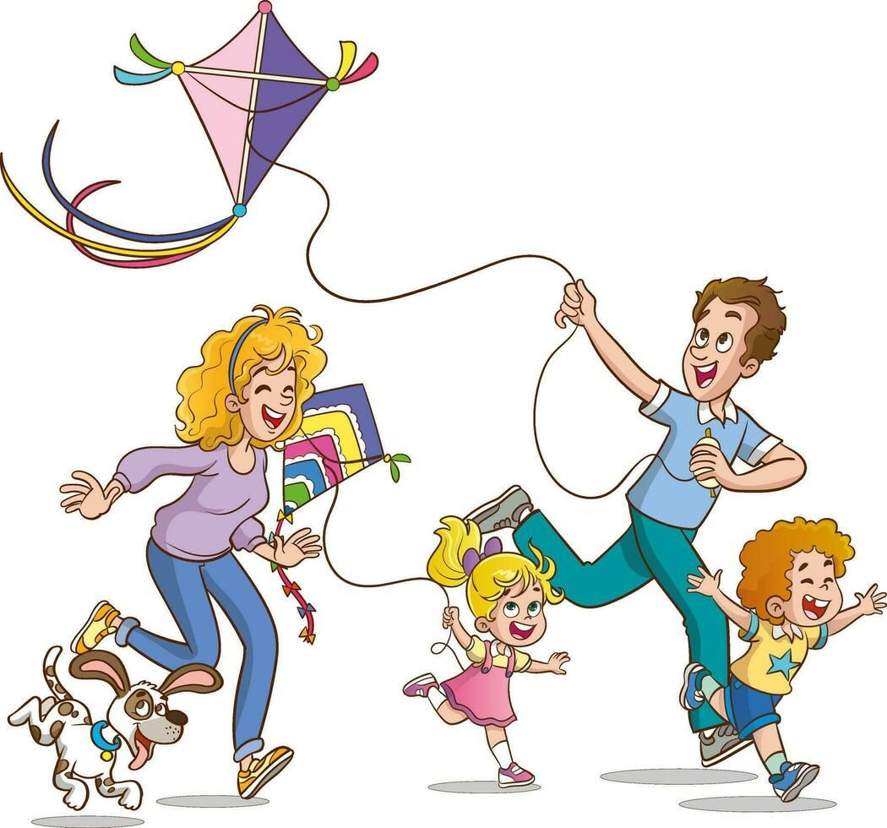

В большинстве хороших семей существует разумный ритм жизни с определёнными правилами и привычками, которые обыденны, просты и выполняются уже как бы автоматически. В субботний или воскресный день все члены семьи собираются на семейный совет, отправляются в путешествия по родному краю, ходят на прогулки, вместе читают книги, обсуждают просмотренные фильмы, устраивают семейные обеды, посещают выставки и театрализованные представления.



Добрые традиции сплачивают семью, позволяют сберечь те зёрна разумного и доброго, которые старшими поколениями семьи были когда-то найдены, и сделать их достоянием подрастающего поколения.

Для всестороннего развития ребёнка необходимо создать такие условия в семье, при которых его физиологические, эмоциональные, интеллектуальные и нравственные потребности будут удовлетворяться в достаточной мере и на необходимом качественном уровне. Результат такого воспитания – здоровье ребёнка, его счастье и благополучие.